Теплица “Усадьба Купол”

инструкция по сборке

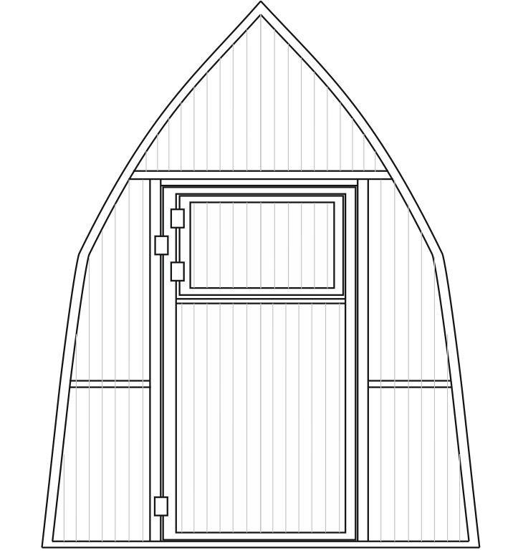

Теплица предназначена для выращивания садово-огородных культур в защищённом грунте в весенне-летний период.
Данная теплица изготовлена с учётом опыта эксплуатации тепличных конструкций различных производителей.
В данной конструкции устранены слабые узлы соединений, уменьшено их количество, увеличена несущая способность дуг, увеличен внутренний объём.
Для простоты сборки торцевые части теплицы изготовлены целиком.
Сборка теплицы и покрытие её поликарбонатом в среднем занимает от 3 до 5 часов.
На изготовление деревянного фундамента требуется примерно 1-2 часа.

ТЕХНИЧЕСКИЕ ХАРАКТЕРИСТИКИ

Теплица имеет ширину 2,1 м и высоту в коньковой части 2,3 м, длина 4, 6, 8, 10 м и т.д.

Транспортные габариты:

наименование | размеры, ширина х высота х толщина, мхмхм
Торец (торцевая часть с дверью и форточкой) | 2,1х2,3х0,08
Полудуга | 2,7х0,03х0,03
Коньковая стяжка | 2х0,03х0,03
Продольный элемент основания | 2х0,03х0,03
Продольная стяжка | 2х0,02х0,02

Таблица комплектации:

№ | Наименование элемента | длина 4 м. | длина 6 м. | длина 8 м. | длина 10 м.
1 | Торец (торцевая часть с дверью и форточкой) | 2 | 2 | 2 | 2
2 | Полудуга | 6 | 10 | 14 | 18
3 | Коньковая стяжка | 2 | 3 | 4 | 5
4 | Продольный элемент основания | 4 | 6 | 8 | 10
5 | Продольная стяжка | 4 | 6 | 8 | 10
6 | Уплотнитель на дверь и форточку  (1 рулон длиной 8 м) | 1 | 1 | 1 | 1
Крепёж
7 | Винт М6х60 | 10 | 14 | 18 | 22
8 | Гайка М6 | 10 | 14 | 18 | 22
9 | Саморез 5,5х25 мм х мм | 170 | 200 | 230 | 260
10 | Замок с ручкой | 4 | 4 | 4 | 4
11 | Винт М5х50 (для замка) | 8 | 8 | 8 | 8
Сотовый поликарбонат
 | Лист поликарбоната (2,1 х 6 мхм) | 3 | 4 | 5 | 6
 | Инструкция по сборке | 1 | 1 | 1 | 1
 | Вес теплицы, кг | 70 | 90 | 110 | 130
 | Вес теплицы с поликарбонатом, кг | 100 | 130 | 160 | 190

ИЗГОТОВЛЕНИЕ ФУНДАМЕНТА
Оптимальный вариант изготовления фундамента – это деревянный брус различного сечения 100 х 100, 100 х 150 или 150 х 150 мм х мм, пропитанный антисептиком (рис. №1). Антисептик увеличивает срок эксплуатации фундамента. При этом основание теплицы изолировано от земли и не подвержено быстрой коррозии. Деревянный фундамент так же служит балластом, что делает теплицу ветроустойчивой.
Теплица к фундаменту крепится с помощью саморезов или гвоздей длиной 100-120 мм. В продольных элементах основания отверстия для крепления уже просверлены.
При сооружении деревянного фундамента рекомендуем использовать водяной уровень, чтобы получился горизонтальный прямоугольник с нулевой отметкой по уровню. Диагонали прямоугольника должны быть между собой равны. При установке теплицы фундамент устанавливается по осевым размерам. Осевые размеры – это габариты теплицы, например ширина 2,1 м, длина 4 или 6 м. Если Вы хотите установить высокую теплицу, то брус можно положить в 2 – 3 ряда.

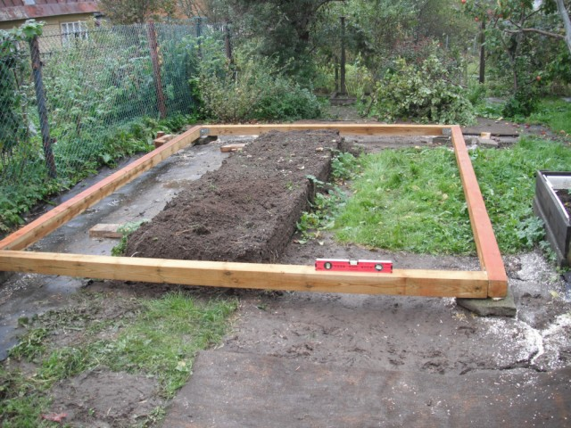

Рис №1. Изготовление деревянного фундамента.

РАСКРОЙ ПОЛИКАРБОНАТА НА ТОРЦЫ

Раскрой поликарбоната производится на ровной поверхности. В качестве лекала используем торец теплицы. Маркером расчерчиваем лист поликарбоната согласно рисунку №2, затем проверяем все размеры и разрезаем. Из одного листа шириной 2,1 м и длиной 6 м вырезаются заготовки на 2 торца. После раскроя поликарбонат необходимо закрепить к торцевым частям теплицы с помощью саморезов (рис №3), предварительно сняв транспортную плёнку с обеих сторон. Затем поликарбонат необходимо подрезать по контурам торца (рис. №4).
Раскрой поликарбоната может осуществляться острым ножом, электролобзиком, паркеткой.
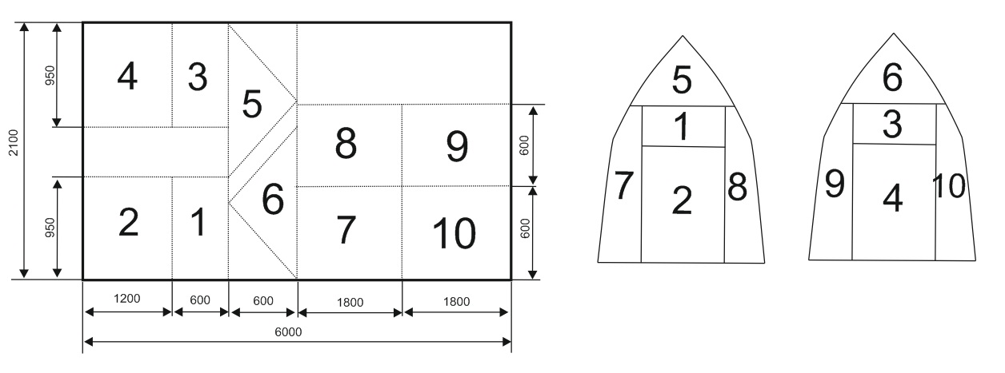

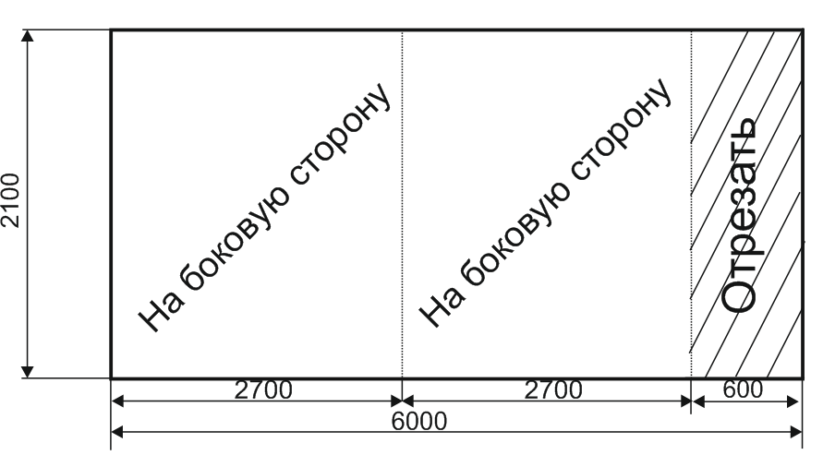

Рис. №2 Схема раскроя поликарбоната

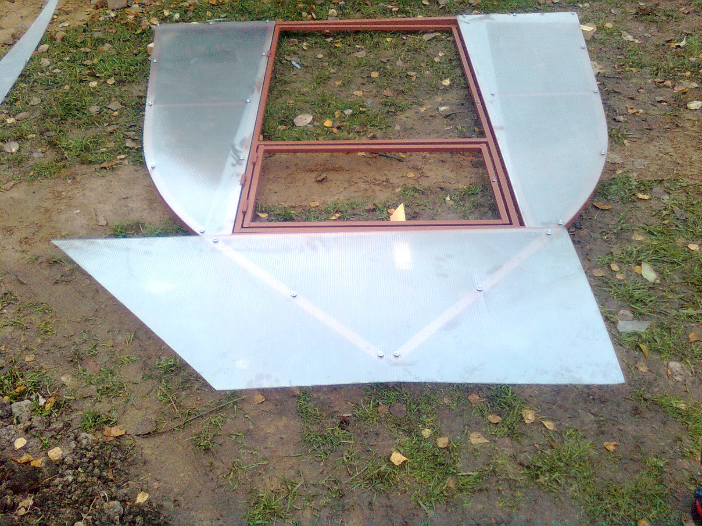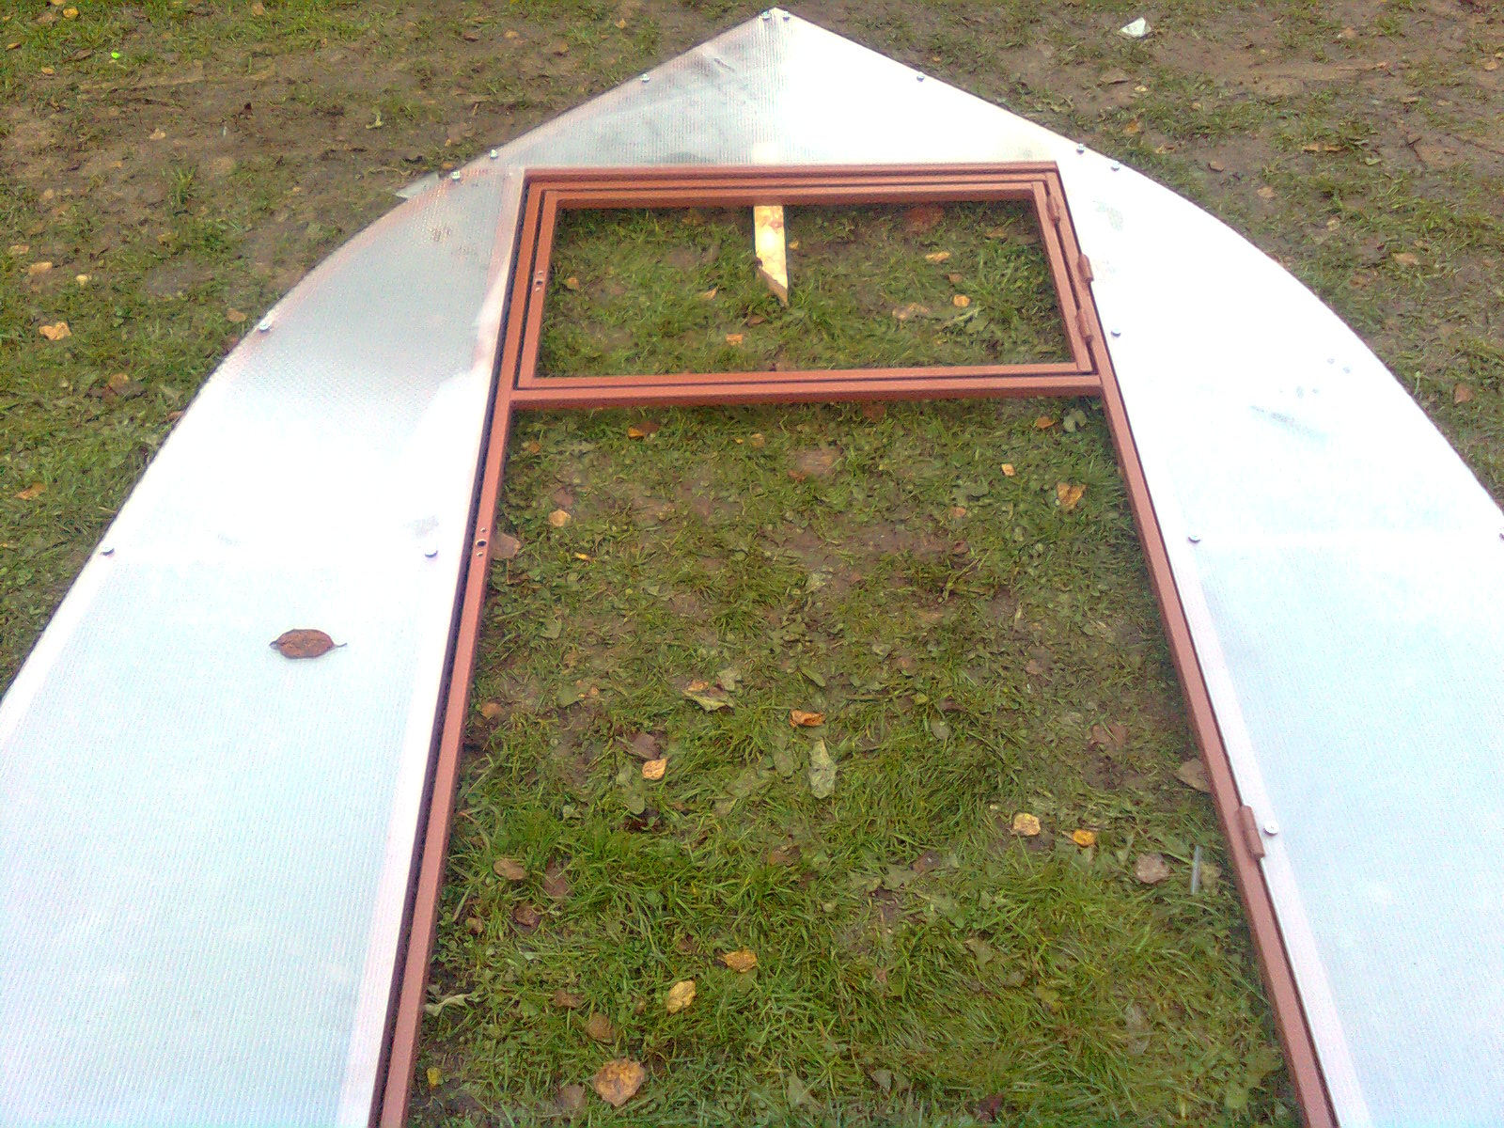

Рис. №3 Схема крепления поликарбоната к торцу. Рис. №4 Подрезка поликарбоната по контуру торца.

СБОРКА КАРКАСА

Сборка каркаса осуществляется на подготовленном фундаменте или ровной поверхности.

ЭТАПЫ СБОРКИ:

1 этап. СБОРКА ПРОДОЛЬНЫХ ЭЛЕМЕНТОВ ОСНОВАНИЯ И КОНЬКОВОЙ СТЯЖКИ

Для сборки изделия необходимо, положить детали продольных элементов основания согласно рисунку №5.
Вставляем элемент A1 в А2, и А3 в А4 (рис. №5 и рис. №6) и соединяем саморезами (рис. №7)

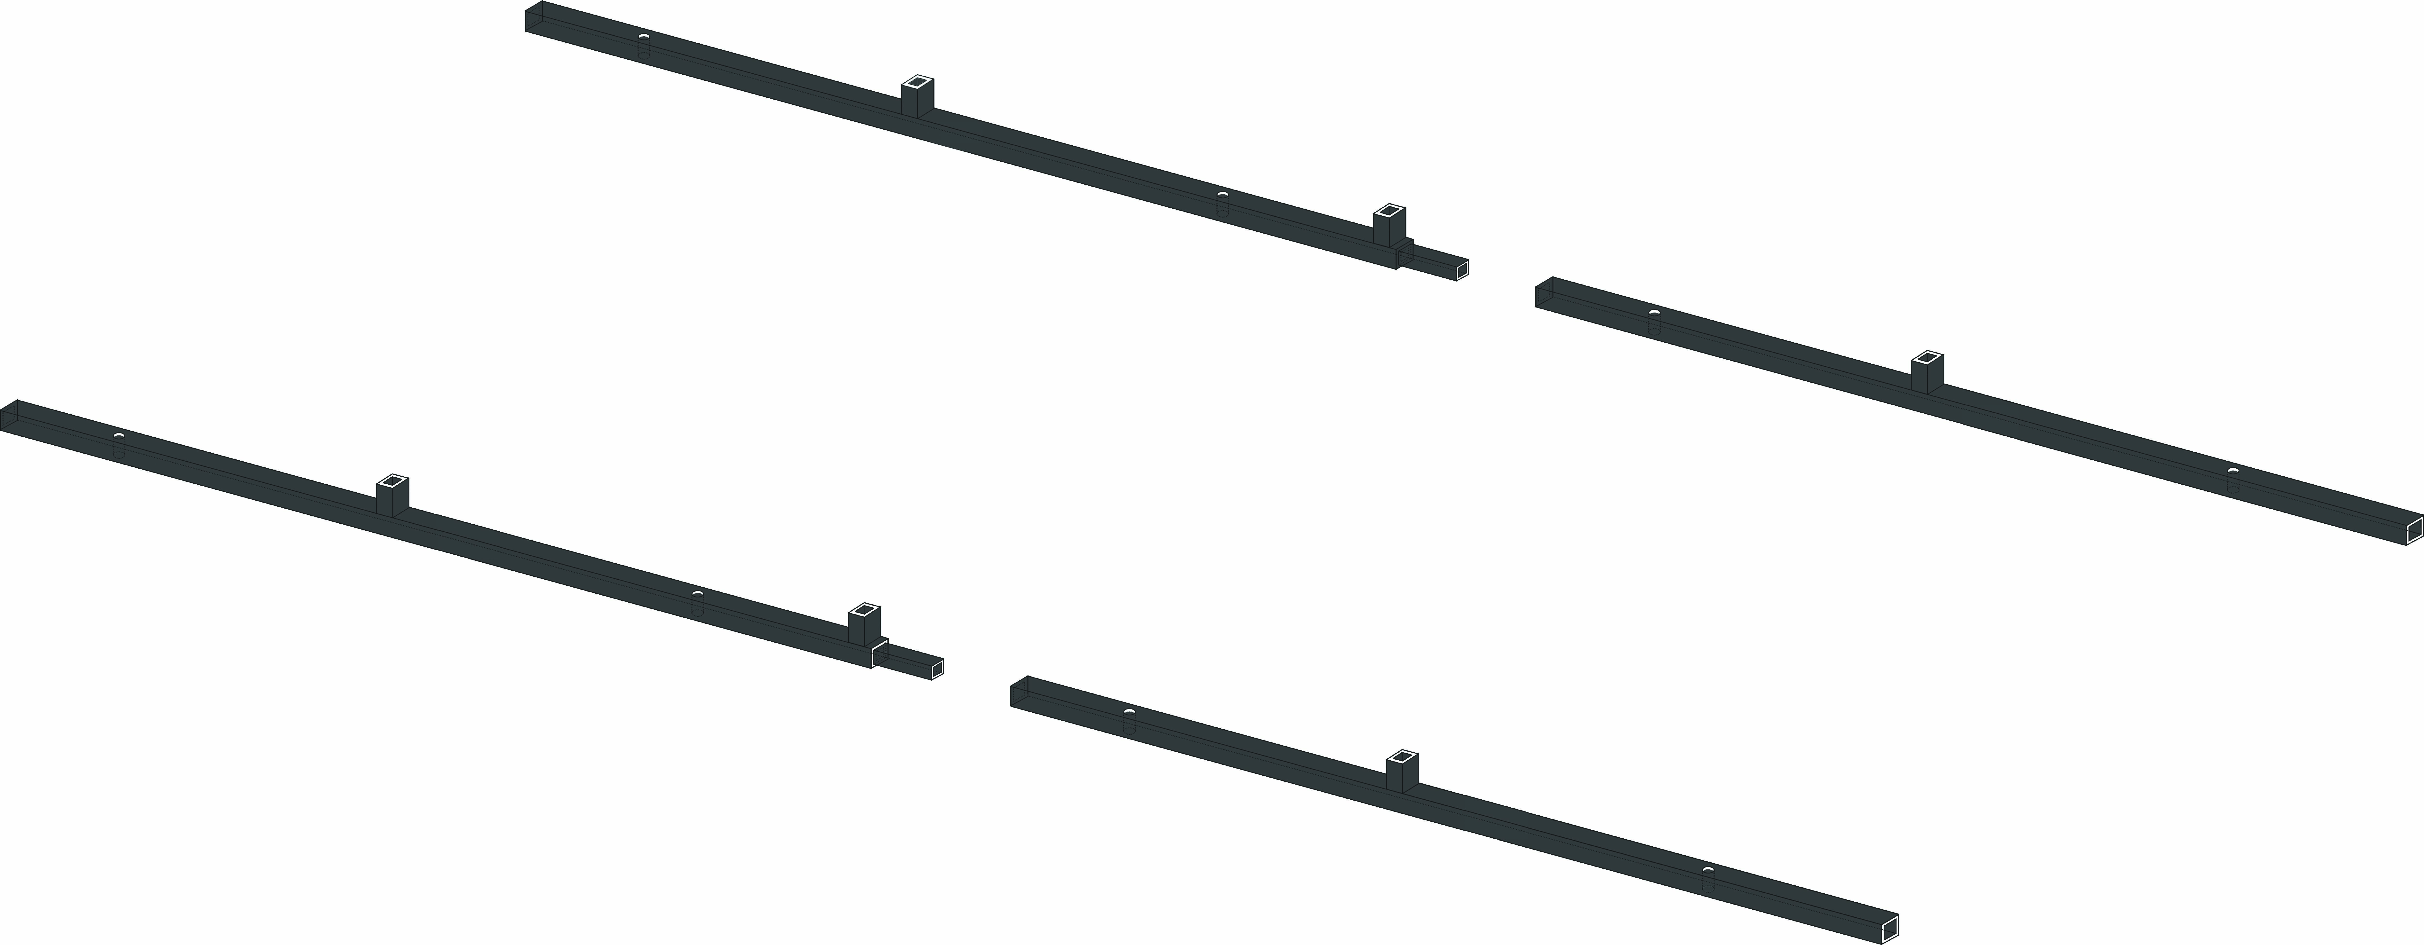
Рис.№5 Расположение продольных элементов основания и верхней коньковой стяжки.

Рис.№6 Соединение продольных элементов

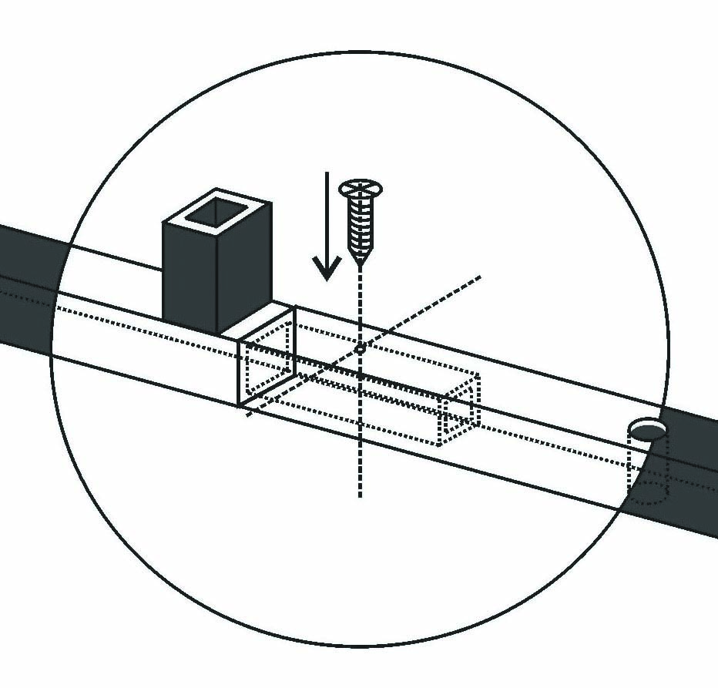
Рис №7 Схема крепления саморезом

Основание теплицы необходимо закрепить к фундаменту саморезами (рис№9)
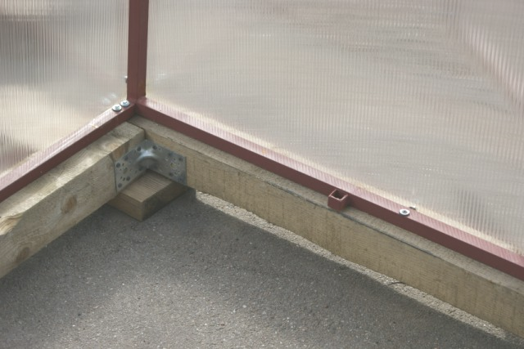

Рис. №9 Крепление к фундаменту.

УСТАНОВКА ДУГ
Полудуги устанавливаются на штырьки, которые приварены на продольных элементах основания (рис №10).
Затем полудуги соединяются между собой с помощью верхней коньковой стяжки.
Соединения фиксируются саморезами.

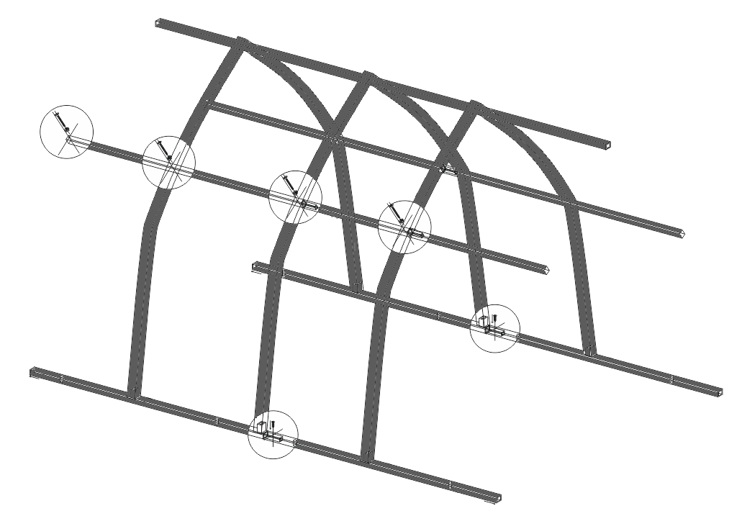
Рис. №10 Установка дуг

СОЕДИНЕНИЕ ТОРЦОВ С ПРОДОЛЬНЫМИ ЭЛЕМЕНТАМИ ОСНОВАНИЯ

Далее соединяем основания торцов и продольные элементы основания. Места соединения фиксируются саморезами.

СОЕДИНЕНИЕ ДУГ И ТОРЦОВ

Дуги и торцы соединяются между собой продольными стяжками. В местах соединения используются винты М6х60 с гайками М6 (рис №11, рис №12).

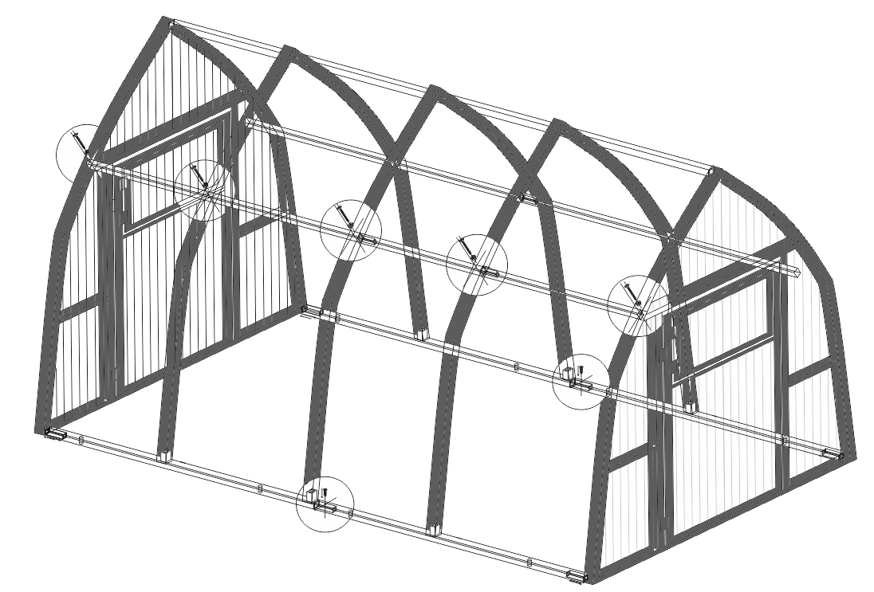

Рис. №11 Соединение дуг и торцов с помощью продольных стяжек.

.

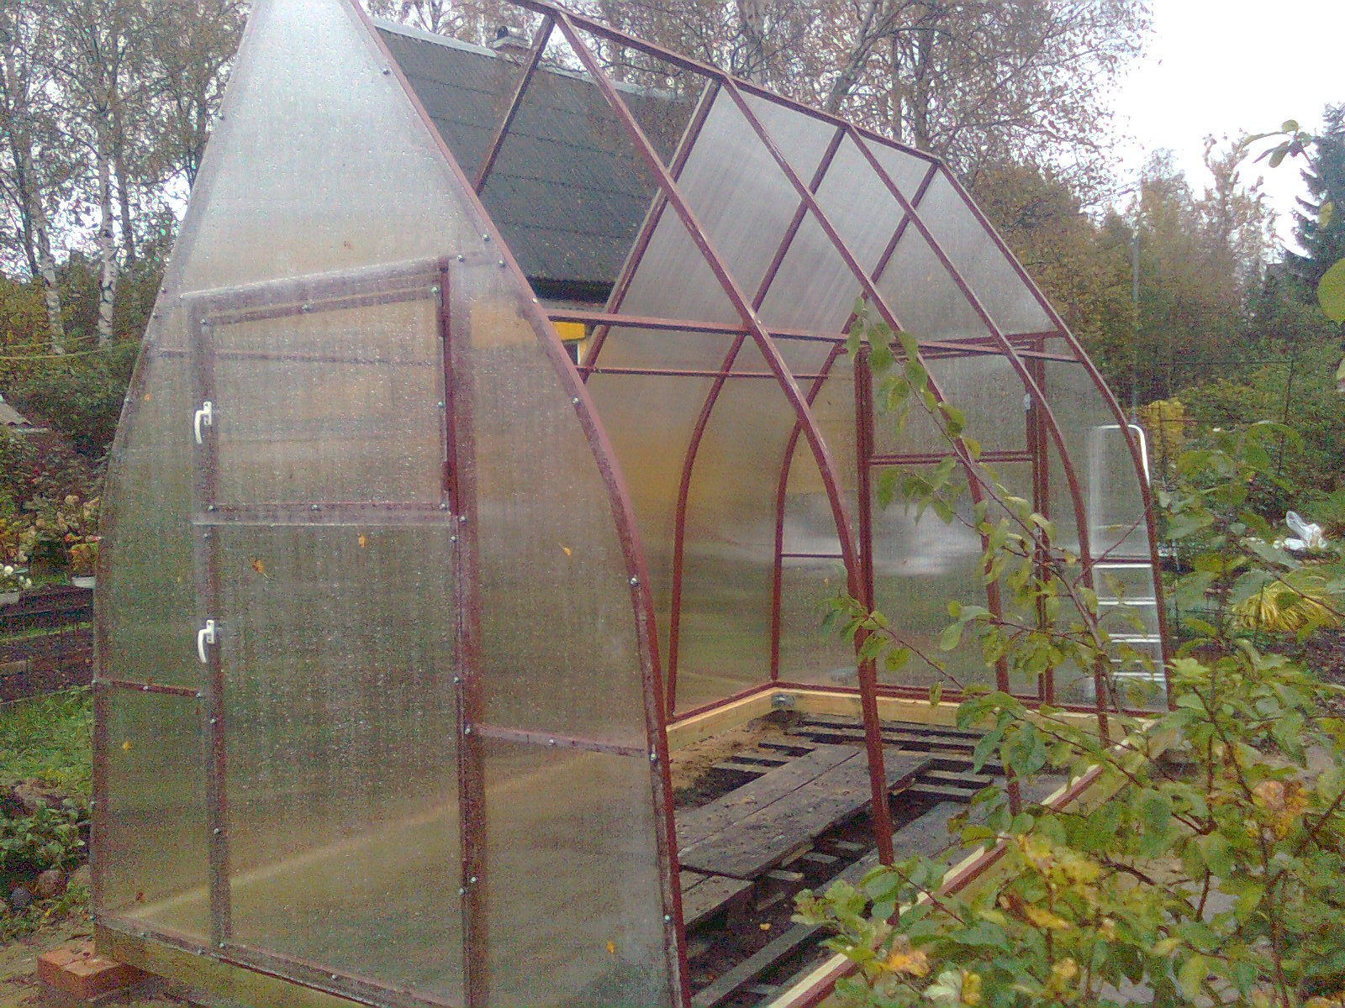

Рис. №12 Общий вид соединительных узлов
УСТАНОВКА ЗАМКОВ И РУЧЕК

Для установки ручек и замков понадобится сверло по металлу диаметром 6 мм (рис № 13)
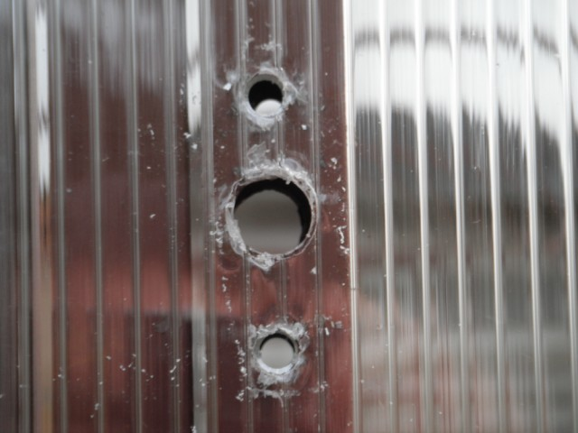

Рис №13 Подготовка отверстий

Ручки устанавливаются на торцы (дверь и форточка) снаружи поликарбоната (рис №14).

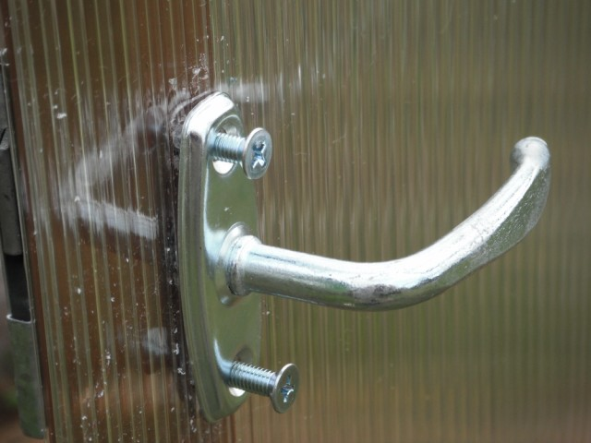

Рис №14 Установка ручки

Замки устанавливаются на торцы (дверь и форточка) внутри (рис №15).
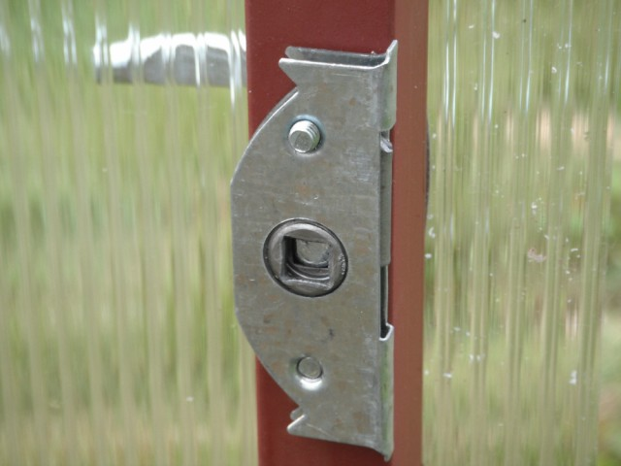

Рис №15 Установка замка
ПОКРЫТИЕ ТЕПЛИЦЫ ПОЛИКАРБОНАТОМ

На боковую часть теплицы кладется лист размером 2,1 х 2,7 м х м.
Установка первого листа начинается с торца с припуском наружу 5 см. Следующий лист кладётся последовательно внахлёст на средней дуге и т.д. в зависимости от длины теплицы.
Листы необходимо выровнять по нижнему краю, а затем закрепить с помощью саморезов (рис №16).

ВНИМАНИЕ:
установку поликарбоната не рекомендуется производить в ветреную погоду.

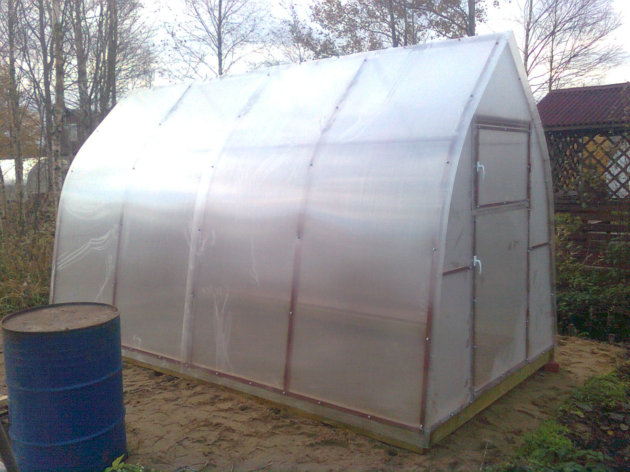

Рис №16 Установка листов на крышу и крепление саморезами с шагом 50 см по 6 саморезов
на полудуги с каждой стороны.

УСТАНОВКА УПЛОТНИТЕЛЯ

Уплотнитель необходимо разрезать на куски 2х1,7 м (на двери) и 2х0,5 м (на форточки). Уплотнитель приклеивается на стойки со стороны петель.

ТРЕБОВАНИЯ К УСЛОВИЯМ ЭКСПЛУАТАЦИИ

Внимание !!!
Теплица в покрытом состоянии рассчитана на снеговую нагрузку не более 20 кг/кв.м. и ветер скоростью не более 11 м/сек. После сильных снегопадов и возникновения «снежной шапки» на поликарбонате толщиной более 10 см свежевыпавшего снега (вес 17,5 кг на 1 кв.м.) необходимо аккуратно производить очистку поверхности теплицы от накопившегося снега. А так же убирать снег вокруг теплицы. Рекомендуется производить такую очистку после каждого снегопада. Нельзя допускать, чтобы снег слежался и образовался наст на теплице. Это затруднит последующую очистку и увеличит нагрузку на каркас теплицы, так как масса слежавшегося и утрамбованного снега в 3-4 раза больше, чем свежевыпавшего.
Нельзя допускать образования наледи на поверхности теплицы – это препятствует скатыванию снега и способствует его накоплению.
На зимний период необходимо усилить каркас с помощью деревянных или металлических опор, подперев изнутри узлы соединения дуг с продольными стяжками.
При повышении ветровой нагрузки форточки должны быть закрыты.
Нарушение условий эксплуатации теплицы в зимнее время может привести к деформации и разрушению конструкции каркаса и сотового поликарбоната.

Покрытие теплицы не надо снимать на зимний период при условии соблюдения условий эксплуатации.
Для очистки сотового поликарбоната в летний период нужно использовать мягкую ткань, смоченную чистой водой. Применение химических и абразивных средств очистки сотового поликарбоната и каркаса теплицы ЗАПРЕЩЕНО.
Помните, что конструкция теплицы требует постоянного ухода. При повреждении лакокрасочного покрытия и образования сколов необходимо произвести подкраску данных участков. Нельзя разводить огонь внутри, а также ближе 15 метров от теплицы, не используйте агрессивные жидкости для очистки каркаса и сотового поликарбоната.
Регулярно проверяйте прочность крепления теплицы к фундаменту и крепления сотового поликарбоната к каркасу теплицы.
Большой срок эксплуатации теплицы возможен только при правильной её эксплуатации.

ГАРАНТИЙНЫЕ ОБЯЗАТЕЛЬСТВА

Предприятие - изготовитель несет ответственность:
1. за полноту комплектации;
2. за качество изготовления деталей конструкции;
3. за прочность конструкции при указанных величинах внешних атмосферных воздействий.
Полезный срок службы каркаса теплицы, при условии соблюдения правил эксплуатации – 20 лет.
Гарантийный срок – 1 год со дня покупки.

Предприятие - изготовитель оставляет за собой право на изменения в конструкции теплицы, не ухудшающие её эксплуатационные характеристики.

Фирма изготовитель: ООО "Тепличный выбор"
г. Санкт-Петербург, Митрофаньевское шоссе, 6А
тел.: 8-800-555-01-07 (звонок бесплатный)
www.spbparniki.ru

